오픈소스기초설계 20243282 박준한

Ex 3-0.sh

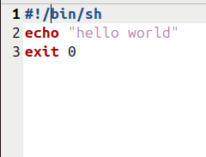



Ex3-1.sh

Ex3-2.sh



Ex3-3.sh

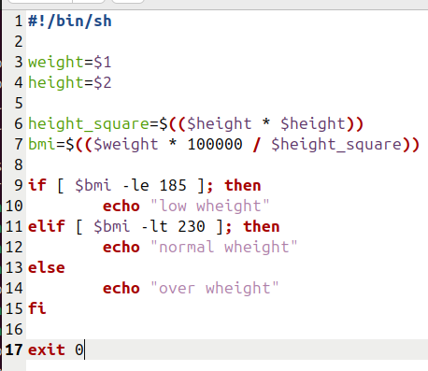

Ex3-4.sh

Ex3-5.sh

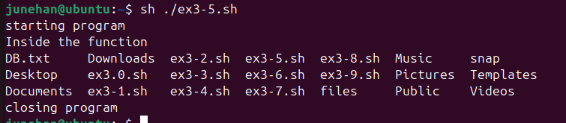

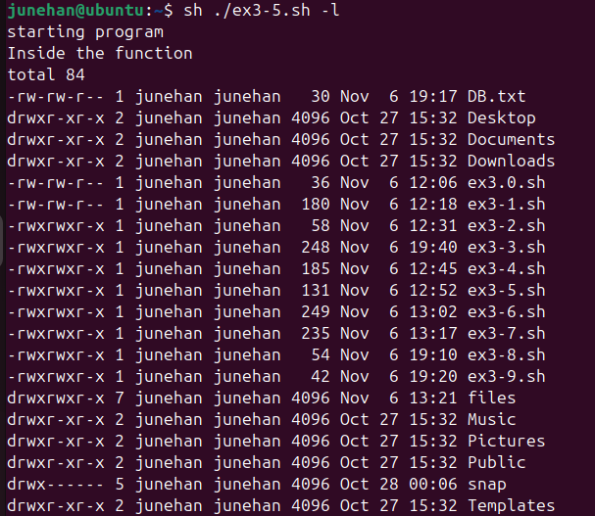

Ex3-6.sh

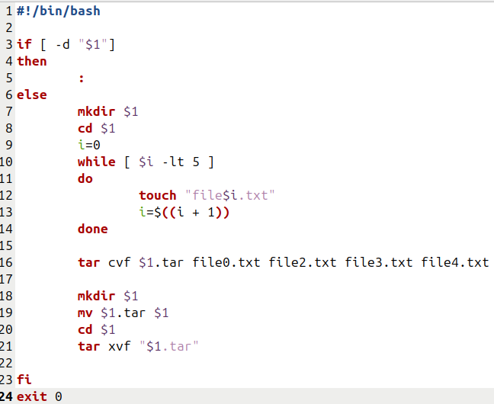

Ex3.7.sh

Result

Ex3-8.sh

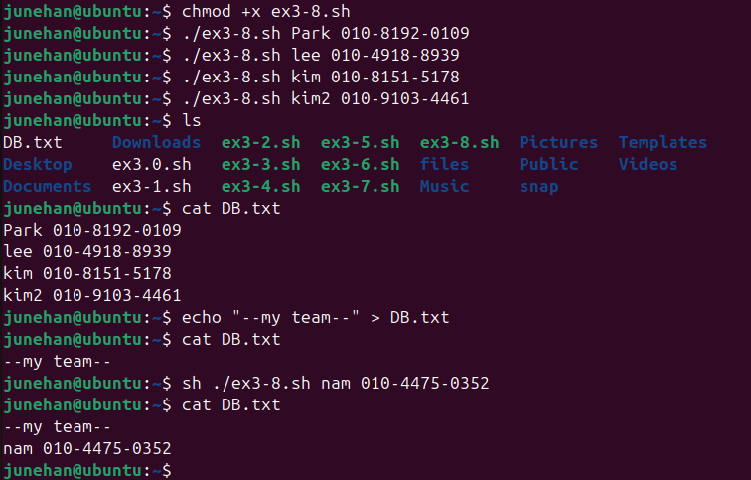

Ex3-9.sh

